PODIUMS 12:30

PODIUMS 10:30

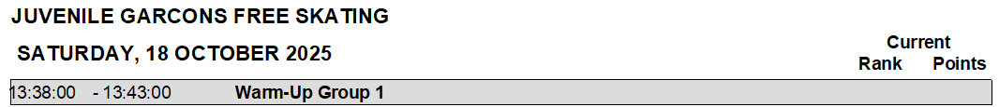



PODIUMS 14:30

PODIUMS 11:30

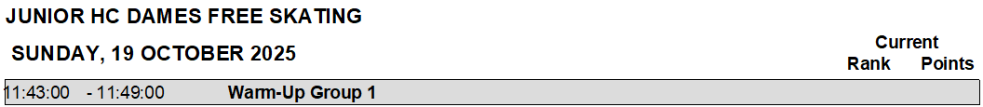



PODIUMS 13:30

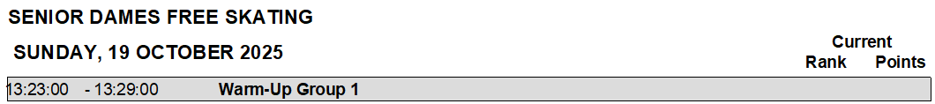



PODIUMS 15:00

PODIUMS 16:30

PODIUMS 17:30

